Процесс взаимодействия системы с клавиатурой

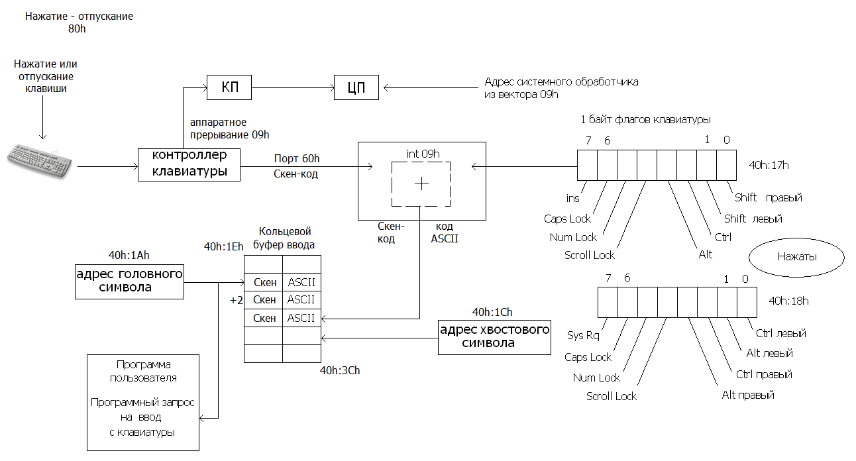
Таймер
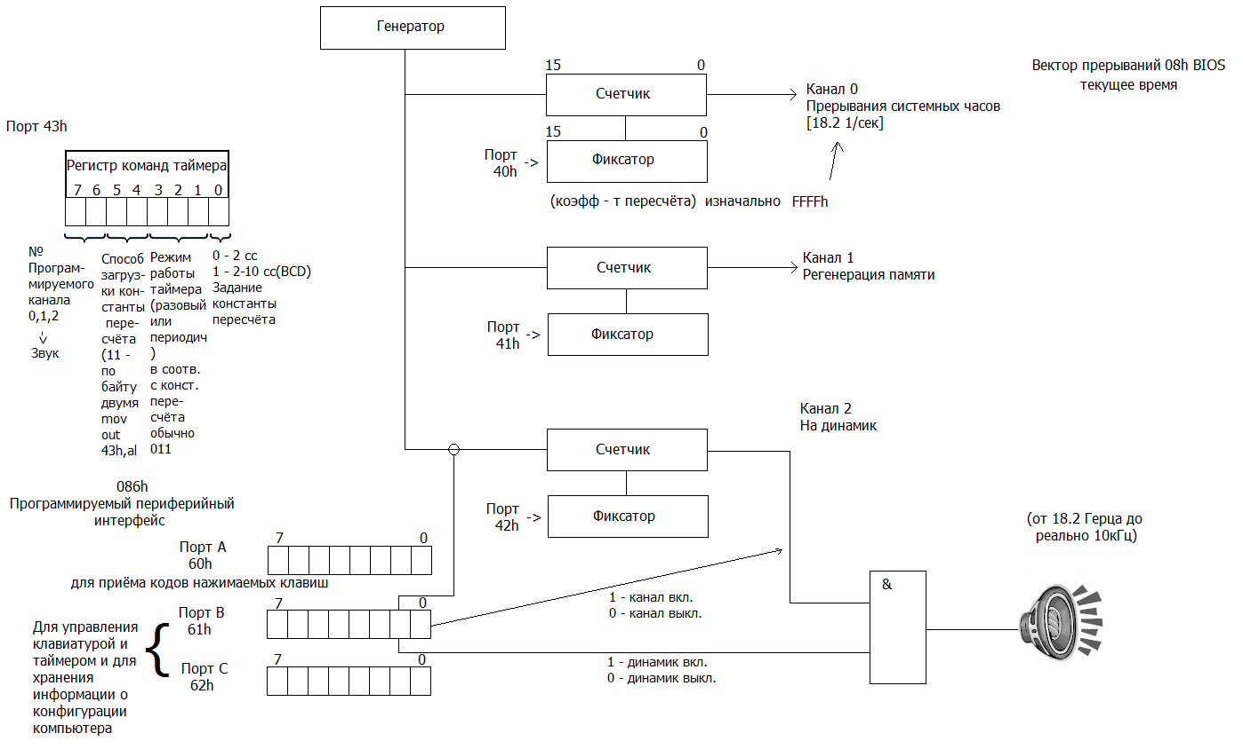
in al Nport | in al, 60h scan code
“ – “ , DX |

out Nport , al | in al, 61h
“ – ‘ DX , al | or al, 3 ; 03h
| out 61h,al

Порт РМаски

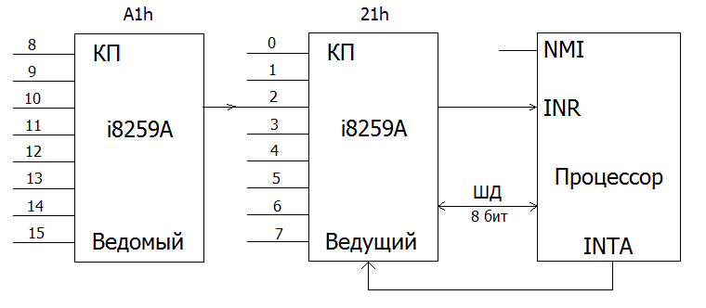
IRQ:

0 – таймер
1 – клавиатура
2 –
3,4 – COM2,COM1
5,7 – LPT2,LPT1
6 – FLOPPY

________
(08h – 0Fh – номер прерыв.)
8 – часы реального времени
9 – резерв

12 – Мышь PS/2
13 – от сопроцесс.
14 – HD
15 – резерв.
___________________________
( 70h – 77h – номер прерыв)

